++Диагностикум№3-февраль 2006 г..
При поступлении: «♂ 46 лет, поступил с жалобами на боли в сердце, одышку в покое, вынужденное (сидячее) положение, дрожь во всем теле. Болеет с 1996 года: АД до 220\110 мм.рт.ст.;. Объективно: грудная клетка долихоморфная, перкуторно легочной звук притуплен в заднее нижних отделах с обеих сторон до 4 ребра. Аускультативно: дыхание ослаблено. R-скопия грудной клетки: «Уровень жидкости слева до 4 ребра Сердце расширено влево на 2 см. ЭКГ: «Пароксизмы желудочковой тахикардии из правого желудочка»PS=85 в мин., АД=130\70 мм.рт.ст.; Печень+4 см. Голени и стопы увеличены в объеме, при надавливании на кожу остаются глубокие ямки. Область почек визуально не изменена. Пальпируются увеличенные в объеме почки. R-скопия брюшной полости: «Почки резко увеличены с многочисленными округлыми полостями размерами от 1х1 до 4х5 см»
Вопрос №1- По вышеприведенным данным назовите имеющуюся почечную (1), сердечно-сосудистую(2) и легочную (3) патологию: 1____________?, 2__________?, 3________?.

Вопрос №2 Сформулируйте диагноз при поступлении:
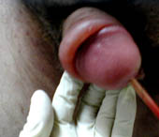
Основное заболевание:
Осложнения:
На второй день после постановки катетера.больной начал жаловаться на боли в области головки члена. Изменения в этой зоне (см. рис1) следует по Вашему трактовать как Вопрос№3- а-фимоз, б-парафимоз или г-баланопостит?

При аускультации «шум трения перикарда»;мочевина крови 20 ммоль\л; креатинин-120 мкм\л: Вопрос№4: Подобные изменения характерны для: а- острой почечной недостаточности,
б-хронической почечной недостаточности или в-уремии?

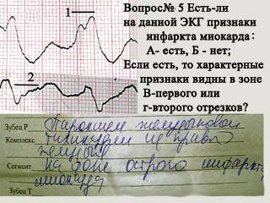
На ЭКГ обнаружены изменения представленные
на фото 2. После ответа на вопрос №5. , ответьте
на Вопрос№ 6-должен ли ЭКГ-специалист
указать локализацию инфаркта, который он определил :
а- должен, б-не обязательно?

Через 10 часов после ЭКГ - «в 22час 30 мин , дежурный врач был вызван в палату : по словам соседей, «у мужчины были вечером позывы на рвоту, а недавно он внезапно захрипел и перестал подавать признаки жизни».

Вопрос №7 Сформулируйте окончательный диагноз:
Основное заболевание:
Смертельное осложнение:

При аутопсии:
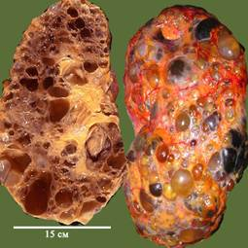

Изменения почек (см.фото 3) соответствует, Вопрос№ 8-
А-аутосомно-доминантной, Б-аутосомно-рецессивной поликистозной болезни почек, или В-«простым кистам» почек?

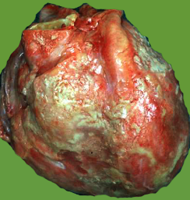

Листки сердечной сумки спаяны довольно плотными желтовато-серыми тяжами и пленками (см.фото 4). Вопрос № 9-такие изменения соответствуют: А-крупозному, Б-дифтеритическому,
В-фибринозному или Г-адгезивному перикардиту?

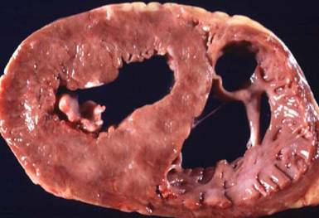
Сердце дряблое, на разрезах неравномерно окрашено. (см фото5) Тусклые сероватые участки чередуются с синюшно-красноватыми - Вопрос №10-данную патологию следует расценивать как:
А-выраженную белковую дистрофию - субстрат сердечной декомпенсации, Б-острый или В-повторный инфаркт миокарда?

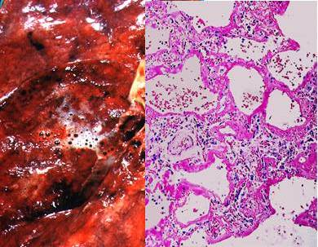

В трахее небольшое количество рвотных масс. Легкие «влажные», с участками уплотнения, отличающимися темными оттенками красного цвета. С поверхности этих участков при надавливании (см.фото 6) выделяется мелкопенистая розовая жидкость. Микро-выраженный отек интерстиция, розовая жидкость с пикнотичными пневмоцитами в альвеолах, «гиалиновые мембраны». Вопрос№ 11- подобные изменения характерны для: А-очаговой пневмонии, Б-респираторного дистресс-синдрома или В-отека легких вследствие сердечной недостаточности?
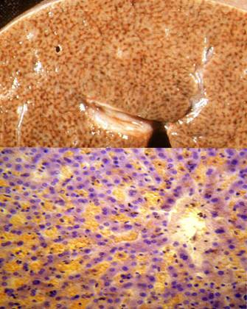

Печень с паренхимой выбухающей из-под капсулы. Макро и микро изменения печени показаны (см.фото7). Вопрос №12-такие изменения характерны для: А-дистрофии, Б-хронического полнокровия, В-хронической сердечной недостаточности или
Г-«мускатной» печени?

На основании выше изложенного напишите патологоанатомический диагноз:
Основное заболевание:
Осложнения:
Сопутствующие заболевания:

ОТВЕТЫ

№1-Хроническая сердечная недостаточность, гидроторакс, пароксизмальная тахикардия
Поликистоз почек
Гипертензия
№2 д-з:
Осн: Поликистоз почек,
Осл. Почечная гипертензия, Хроническая сердечная недостаточность, пароксизмальная тахикардия, гидроторакс,
№3-г; № 4-б; №5-б, № 6-а;

№7- Осн: Поликистоз почек,
Осл. Почечная гипертензия, Хроническая сердечная недостаточность, пароксизмальная тахикардия, гидроторакс, анасарка, отек легких.
Соп: Задержка мочи, катетер в мочевом пузыре, баланопостит.

№8а,
№ 9-в,г;
№ 10-а;
№ 11-б; № 12а,б,в,г;

Осн: Поликистозная болезнь почек взрослых
Осл. Почечная гипертензия, Хроническая сердечная недостаточность, пароксизмальная тахикардия, гидроторакс, анасарка, острый респираторный дистресс синдром.
Соп: Задержка мочи, катетер в мочевом пузыре, баланопостит.

